SMLOUVA O DÍLO
Oprava vozidla Unimog U-400 RZ: 1J2 9480 JÚ: 3274 CM Pacov

Objednatel: se sídlem: zastoupený: | Článek 1  Smluvní strany  Krajská správa a údržba silnic Vysočiny, příspěvková organizace  Kosovská 1122/16, 586 01 Jihlava  Ing. Radovanem Necidem, ředitelem organizace
Osoba pověřená jednat jménem objednatele ve věcech Smluvních:

IČO: | 00090450
DIČ: | CZ00090450
Zřizovatel: | Kraj Vysočina
(dále jen objednatel) a

Poskytovatel: | CROY s.r.o.
se sídlem: | Plzeňská 2599,269 01 Rakovník
zastoupený: | Josefem Kodetem, jednatelem společnosti
zapsán v obchodním rejstříku Městský soud v Praze, oddíl C, vložka 9201
Osoba pověřená jednat jménem poskytovatele ve věcech
Smluvních:

IČO: | 45147647
DIČ: | CZ45147647
(dále jen poskytovatel)

Smluvní strany se dohodly, že jejich závazkový vztah ve smyslu § 2586 a násl. zákona č. 89/2012 Sb., Občanského zákoníku (dále jen OZ), se řídí tímto zákonem a uzavírají tuto smlouvu o dílo (dále jen „smlouva“).

Článek 2

Předmět plnění
- Předmětem této smlouvy je závazek poskytovatele provést servis a další nezbytné práce na svůj náklad a nebezpečí, podle specifikace uvedené v příloze č. A1 této smlouvy (dále jen plnění) ve smyslu poptávkového řízení „Oprava vozidla Unimog U-400 RZ 1J2 9480 JÚ: 3274 CM Pacov“ a nabídky uchazeče ze dne 8.3.2024

Článek 3

Cena za plnění
- Celkový finanční objem plnění podle čl. 2 této smlouvy o dílo činí dle cenové nabídky

Celkem bez DPH 122809,60
- Tato cena zahrnuje veškeré náklady spojené s předmětem smlouvy, tj. cenu servisu včetně dokumentace a dalších souvisejících nákladů. Tato cena je konečná, nepřekročitelná pro daný předmět smlouvy.
- Celkovou a pro účely fakturace rozhodnou cenou se rozumí cena včetně DPH.
- Smluvní strany se dohodly, že dojde-li v průběhu plnění předmětu této smlouvy ke změně zákonné sazby DPH stanovené pro příslušné plnění vyplývající z této smlouvy, je poskytovatel od okamžiku nabytí účinnosti změny zákonné sazby DPH povinen účtovat objednateli platnou sazbu DPH. O této skutečnosti není nutné uzavírat dodatek k této smlouvě.

Článek 4

Místo plnění, předání a převzetí zboží
  - Místo plnění: Croy s.r.o. Plzeňská 2599,269 01 Rakovník
  - Poskytovatel je povinen v místě plnění, předat plnění osobě pověřené převzetím s „Předávacím protokolem“ ve dvojím vyhotovení řádně vyplněným a označený číslem smlouvy, který podepíše osoba pověřená převzetím služby. Jedno vyhotovení zůstává objednateli, druhé vyhotovení poskytovateli.
  - Osoby oprávněné k předání a převzetí zboží (oprávněné jednat ve věcech plnění) jsou uvedeny v příloze A2 smlouvy. Smluvní strany se vzájemně dohodly, že změna uvedených osob oprávněných jednat ve věcech plnění bude oznamována jednostranným písemným sdělením a není potřeba na jejich změnu uzavřít dodatek ke smlouvě.

Článek 5

Doba plnění
- Poskytovatel je povinen dodat dílo následovně:
a) Předání díla: do 30. 4. 2024

Článek 6

Platební podmínky
- Poskytovatel po předání díla v souladu s touto smlouvou je povinen vystavit fakturu a do 5 (pěti) pracovních dnů doporučeně objednateli odeslat za dodané dílo ve dvojím vyhotovení. Tato faktura je splatná do 30 dnů ode dne jejího doručení a povinně, v souladu s OZ a zákonem o dani z přidané hodnoty, obsahuje označení faktura a její číslo, název a sídlo poskytovatele a objednatele s jejich dalšími identifikačními údaji, označení smlouvy a částku k fakturaci a další údaje povinné podle uvedených právních předpisů.
- Poskytovatel je povinen fakturu a doklady - „Předávací protokol“ apod. - označit číslem smlouvy objednatele. Objednatel může fakturu vrátit v případě, kdy obsahuje nesprávné nebo neúplné údaje nebo obsahuje nesprávné cenové údaje. Toto vrácení se musí stát do konce lhůty splatnosti faktury. V takovém případě vystaví poskytovatel novou fakturu s novou lhůtou splatnosti, kterou je povinen doručit objednateli do 5 (pěti) pracovních dnů ode dne doručení oprávněně vrácené faktury.

Článek 7

Záruky kvality
7.1 Záruka na předmět plnění včetně všech instalačních, montážních a dalších prací dle čl. 2 je 6 měsíců. Záruční doba počíná běžet dnem předání a převzetí plnění objednatelem. Reklamace a záruky uplatňuje objednatel přímo u poskytovatele.

Článek 8

Smluvní pokuty
- Poskytovatel je povinen zaplatit objednateli smluvní pokutu za prodlení s plněním ve výši 0,2 % za každý i započatý den prodlení z ceny plnění, nejvýše však do celkové ceny za plnění.
- Objednatel je povinen zaplatit poskytovateli smluvní pokutu ve výši 0,2 % z fakturované částky za každý i započatý den prodlení se zaplacením faktury.
- Strana povinná k uhrazení smluvní pokuty je povinna uhradit vyúčtované sankce nejpozději do
15 dnů ode dne obdržení příslušného vyúčtování.

Článek 9

Zvláštní ujednání
- Poskytovatel prohlašuje, že se před uzavřením smlouvy nedopustil v souvislosti se zadávacím řízením sám nebo prostřednictvím jiné osoby žádného jednání, jež by odporovalo zákonu nebo dobrým mravům nebo by zákon obcházelo, zejména že nenabízel žádné výhody osobám podílejícím se na zadání předmětu díla, na které s ním zadavatel uzavřel smlouvu, a že se zejména ve vztahu k ostatním uchazečům nedopustil žádného jednání narušujícího hospodářskou soutěž.
- Objednatel má právo vypovědět tuto smlouvu v případě, že v souvislosti s plněním účelu této smlouvy dojde ke spáchání trestného činu. Výpovědní doba činí 3 dny a začíná běžet dnem následujícím po dni, kdy bylo písemné vyhotovení výpovědi doručeno poskytovateli.
- Poskytovatel se zavazuje, že nebude plnění předmětu díla, tak jak je definováno touto smlouvou, realizovat v rozporu se zásadami sociální odpovědnosti, environmentální odpovědnosti a inovací ve smyslu zákona č. 134//2016 Sb., o zadávání veřejných zakázek v aktuálním znění. V rámci plnění předmětu díla se tedy bude poskytovatel v rámci svých reálných možností chovat tak, aby zohledňoval zachování rovných pracovních příležitostí, sociálního začleňování, důstojných pracovních podmínek a případně dalších sociálně relevantních hledisek, dále minimálního dopadu na životní prostředí, trvale udržitelného rozvoje, životní prostřední nezatěžujícího životního cyklu a případně dalších environmentálních hledisek a současně alternativy implementace nového nebo značně zlepšeného produktu, služby nebo postupu. Poskytovatel prohlašuje, že si je vědom skutečnosti, že objednatel zadal veřejnou zakázku v souladu se zásadami sociálně odpovědného zadávání veřejných zakázek, z tohoto důvodu se poskytovatel zavazuje po celou dobu trvání smlouvy zajistit důstojné pracovní podmínky a bezpečnost práce, dodržovat veškeré právní předpisy, zejména pak zákon č. 262/2006 Sb., zákoník práce, ve znění pozdějších předpisů (odměňování, pracovní doba, doba odpočinku mezi směnami, placené přesčasy) a zákon č. 435/2004 Sb., o zaměstnanosti, ve znění pozdějších předpisů, a to vůči všem osobám, které se na plnění smlouvy podílejí a bez ohledu na to, zda bude dílo prováděno poskytovatelem či jeho poddodavatelem. Poskytovatel je povinen po dobu trvání smlouvy, na vyžádání objednatele, předložit čestné prohlášení, v němž uvede jmenný seznam všech svých zaměstnanců, agenturních zaměstnanců, živnostníků a dalších osob, které realizovaly dílo v uplynulém období. V čestném prohlášení musí být uvedeno, že všechny osoby v seznamu uvedené jsou vedeny v příslušných registrech, zejména živnostenském rejstříku, registru pojištěnců České správy sociálního zabezpečení a mají příslušná povolení k pobytu v České republice a k výkonu pracovní činnosti. Dále zde bude uvedeno, že všechny tyto osoby byly proškoleny z problematiky bezpečnosti a ochrany zdraví při práci a že jsou vybaveny osobními ochrannými pracovními prostředky dle účinné právní úpravy. Zároveň je poskytovatel, na vyžádání objednatele, povinen předložit čestné prohlášení o včasném a úplném plnění veškerých svých závazků vůči poddodavatelům, jejichž prostřednictvím dílo realizuje. Poskytovatel bere na vědomí, že tato prohlášení je objednatel oprávněn poskytnout příslušným orgánům veřejné moci České republiky. Objednatel je oprávněn průběžně kontrolovat dodržování povinností poskytovatele, a to i přímo u pracovníků vykonávajících dílo, přičemž poskytovatel je povinen tuto kontrolu umožnit, strpět a poskytnout objednateli veškerou nezbytnou součinnost k jejímu provedení.
- Objednatel nabývá vlastnické právo k dílu jeho převzetím pověřenou osobou podle přílohy č. A2 této smlouvy. Nebezpečí vzniku škody na zboží přechází na objednatele v okamžiku, kdy je dílo, které je předmětem plnění této smlouvy předáno v souladu s čl. 4.
- Poskytovatel se zavazuje v rámci plnění této smlouvy nerealizovat ani přímý ani nepřímý nákup či dovoz zboží uvedeného v Nařízení Rady (EU) č. 833/2014 o omezujících opatřeních vzhledem k činnostem Ruska destabilizujícím situaci na Ukrajině, ve znění novely Nařízením Rady (EU) č. 2022/576.
- Poskytovatel se zavazuje v rámci plnění této smlouvy nevyužívat v rozsahu vyšším než 10% ceny poddodavatele, který je:
- fyzickou či právnickou osobou nebo subjektem či orgánem se sídlem v Rusku,
- právnickou osobou, subjektem nebo orgánem, který je z více než 50 % přímo či nepřímo vlastněn některým ze subjektů uvedených v písmeni a) tohoto odstavce, nebo
- fyzickou nebo právnickou osobou, subjektem nebo orgánem, který jedná jménem nebo na pokyn některého ze subjektů uvedených v písmeni a) nebo b) tohoto odstavce.
- Objednatel je oprávněn od smlouvy odstoupit v případě, kdy Poskytovatel nesplní povinnost uvedenou v odst. 9.5. a 9.6. této smlouvy.

Článek 10

Závěrečná ustanovení
- Plnění této smlouvy se řídí zákonem č. 89/2012 Sb., občanského zákoníku v platném znění.
- Změny a doplňky této smlouvy lze provádět pouze písemnými oboustranně dohodnutými dodatky, které se stanou nedílnou součástí této smlouvy.
- Tato smlouva je vyhotovena v elektronické podobě, přičemž obě smluvní strany obdrží její elektronický originál.
- Smlouva je platná dnem připojení platného uznávaného elektronického podpisu dle zákona č. 297/2016 Sb., o službách vytvářejících důvěru pro elektronické transakce, ve znění pozdějších předpisů, do této smlouvy a jejích jednotlivých příloh, nejsou-li součástí jediného elektronického dokumentu (tj. do všech samostatných souborů tvořících v souhrnu Smlouvu, a to oběma smluvními stranami).
- Na důkaz svého souhlasu s obsahem této smlouvy k ní smluvní strany připojují své uznávané elektronické podpisy dle zákona č. 297/2016 Sb., o službách vytvářejících důvěru pro elektronické transakce, ve znění pozdějších předpisů.
- Tato smlouva nabývá platnosti dnem podpisu oběma smluvními stranami a účinnosti dnem uveřejnění v informačním systému veřejné správy - Registru smluv.
- Poskytovatel výslovně souhlasí se zveřejněním této smlouvy v informačním systému veřejné správy - Registru smluv.
- Obě smluvní strany prohlašují, že tato smlouva nebyla sjednána v tísni ani za jinak jednostranně nevýhodných podmínek.
Nedílnou součástí smlouvy jsou následující přílohy:
Příloha A1 Cenová nabídka Poskytovatel
Příloha A2 Údaje, které jsou součástí ujednání a nebudou zveřejněny v Registru smluv
NA DŮKAZ SVÉHO SOUHLASU S OBSAHEM TÉTO SMLOUVY K NÍ SMLUVNÍ STRANY PŘIPOJILY SVÉ UZNÁVANÉ ELEKTRONICKÉ PODPISY DLE ZÁKONA Č. 297/2016 SB., O SLUŽBÁCH VYTVÁŘEJÍCÍCH DŮVĚRU PRO ELEKTRONICKÉ TRANSAKCE, VE ZNĚNÍ POZDĚJŠÍCH PŘEDPISŮ.
V Rakovníku, dne: viz podpis V Jihlavě, dne: viz podpis
Josef Kodet,jednatel společnosti
Croy Rakovník
Ing. Radovan Necid, ředitel organizace Krajská správa a údržba silnic Vysočiny, příspěvková organizace

Příloha A.1
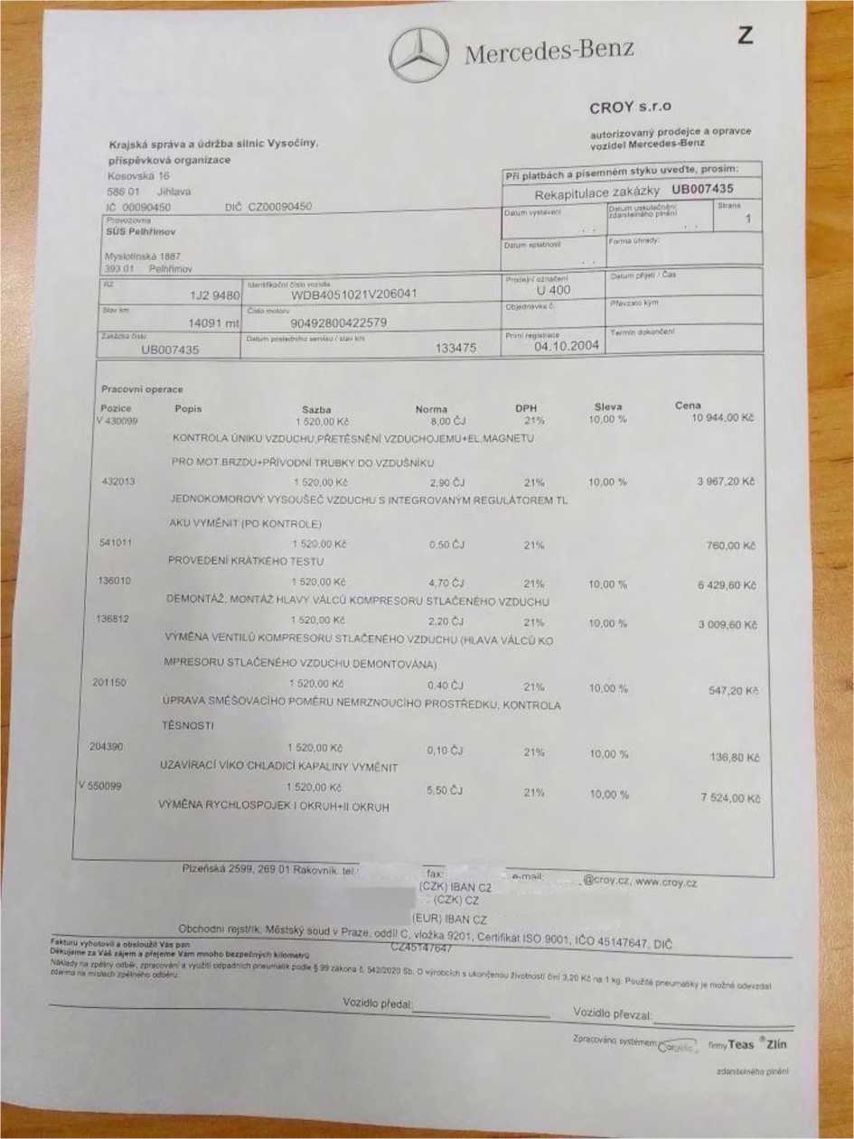

285530 | 1 520.00 Kč 2,30 Cj  válec aazeni DEMONTÁŽ MONTÁŽ. POOLE POTŘEBY VÝMĚNA | | 21%  PO KON | 10.00 % | 3 146.40 Kč
541010 | 1520.00 Kč 7.50 CJ  VÝMĚNA VENTILŮ Y3B A Y37 NA ŘADICÍM VÁLCI,ZAŠKOLENI | 21% | 10.00 % | 10 260.00 Kč
203710 | t 520.00 Kč 0.50 CJ  VÝMĚNA SNÍMAČE TEPLOTY CHLADICÍ KAPALINY | 21% | 10.00 % | 634.00 Kč
<XM 760 | 1 520,00 Kč 1,60 ČJ | 21% | 10,00% | 2 168.80 Kč

1,000 | 21% | 2.00% | 968,04 Kč
1.000 | 21% | 2.00 % | 56.35 Kč
1,000 | 21% | 10,00% | 908.37 Kč
1.000 | 21% | 2.00% | 391,41 Kč
6,000 | 21% | 2.00 % | 782.04 Kč

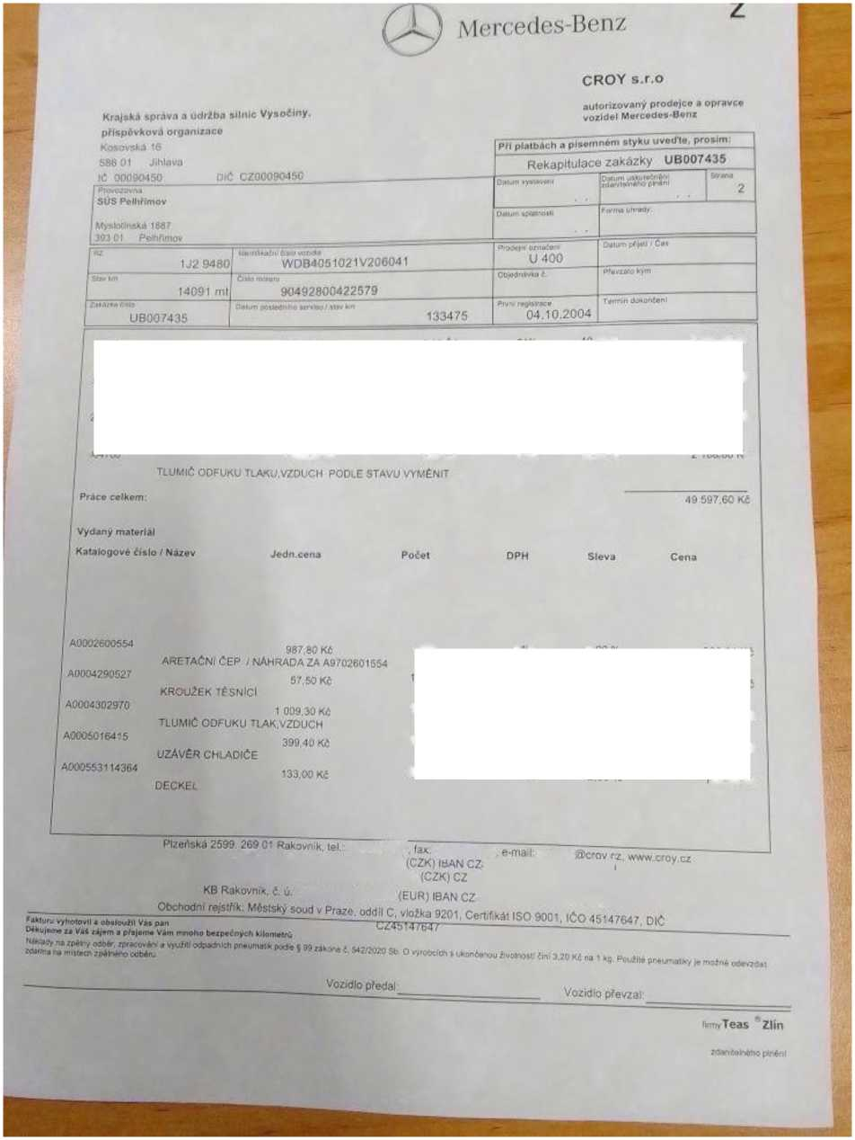

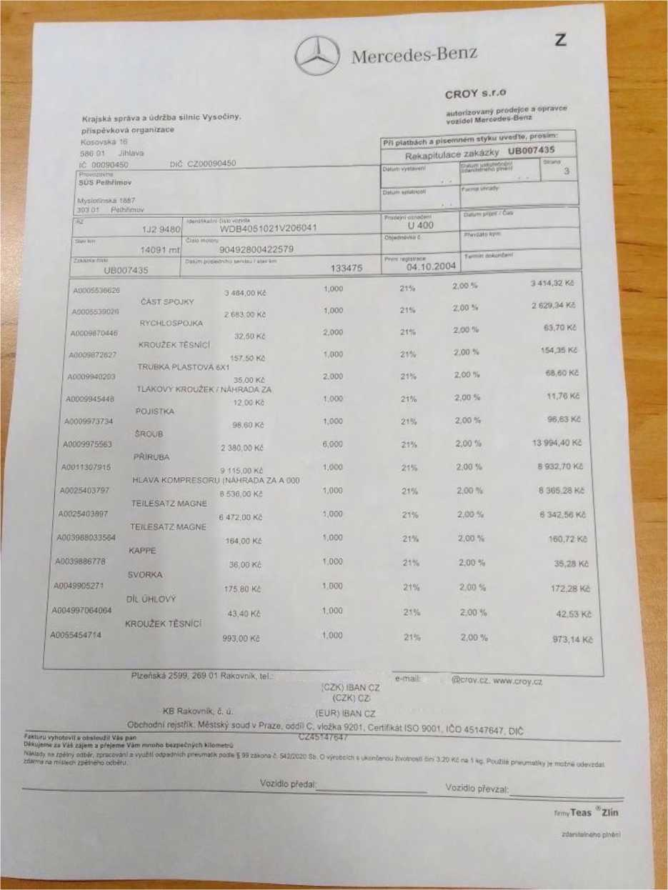

A4099970986
STOPFEN
A9579970248
A9705450124
Myslollnská 1087
Pelhřimov
Krajská správa a udrán příspěvková organizace Kosovská 16 586 01 Jihlava
IŽ 00090450
provozovna sús Pelhřimov
wnR4051021V206°⁴;
14091 mt
OO492800422579
SCHALTER |  |  | 1.000
A0059976340 |  | 16.70 Kč
 | TĚSNĚNI |  | 4,000
A006990730464 |  | 105.00 KČ
 | ŠROUB |  | 1,000
A4054300066 |  | 1 140,00 Kč
 | leitung |  | 1,000
A4054310015 |  | 22 047,00 Kč
 | VYSOUŠEČ |  | 1,000
A4095530143 |  | 637.00 Kč
 | KRYT |  | 1.000
A4099970186 |  | 46,00 Kč
 | ZÁSLEPKA |  | 1,000
A4099970286 |  | 27.50 Kč
 | ZÁSLEPKA -2- |  | 1.000
A4099970286 |  | 46,00 Kč
 | ZÁTKA "2" |  | 1,000
A409997038664 |  | 47,00 Kč
 | ZÁSLEPKA |  | 1,000
A4099970486 |  | 46,00 Kč
 | ZÁSLEPKA |  | 1,000
A4099970586 |  | 46,00 Kč

A4099970686
STOPFEN
KROUŽEK TÉSNlCl / NAHRADA ZA
ČIDLO
Fakturu vyhotovil a obsloužil Vas pan_ Děkujeme za Váš zájem a přejeme ' - Náklady na zpětný odběr, zpracováni zdarma na místech zpětného odběru
CROY s.r.o autorizovaný prodejce a opraven vozidel Mercedes-Benz
04.10.2004 |  | 16.37 Kč I
21% | 2,00 %  2,00 %
 |  | 411,60 Kč I
21%
 | 2.00 % | 1 117.20 Kč I
21%
 | 4,00 % | 21 165.12 Kč l
21%
 | 2.00 % | 624.26 Kč I
21%
 | 2,00 % | 45.08 Kč I
21%
 | 2,00 % | 26,95 Kč I
21%
21% | 2.00 % | 45.08 Kč I
21% | 2,00 % | 46,06 Kč 1
21% | 2,00 % | 45.08 Kč

Vozidlo převzal:
finayT eas Zlín
zdanitelného plněni
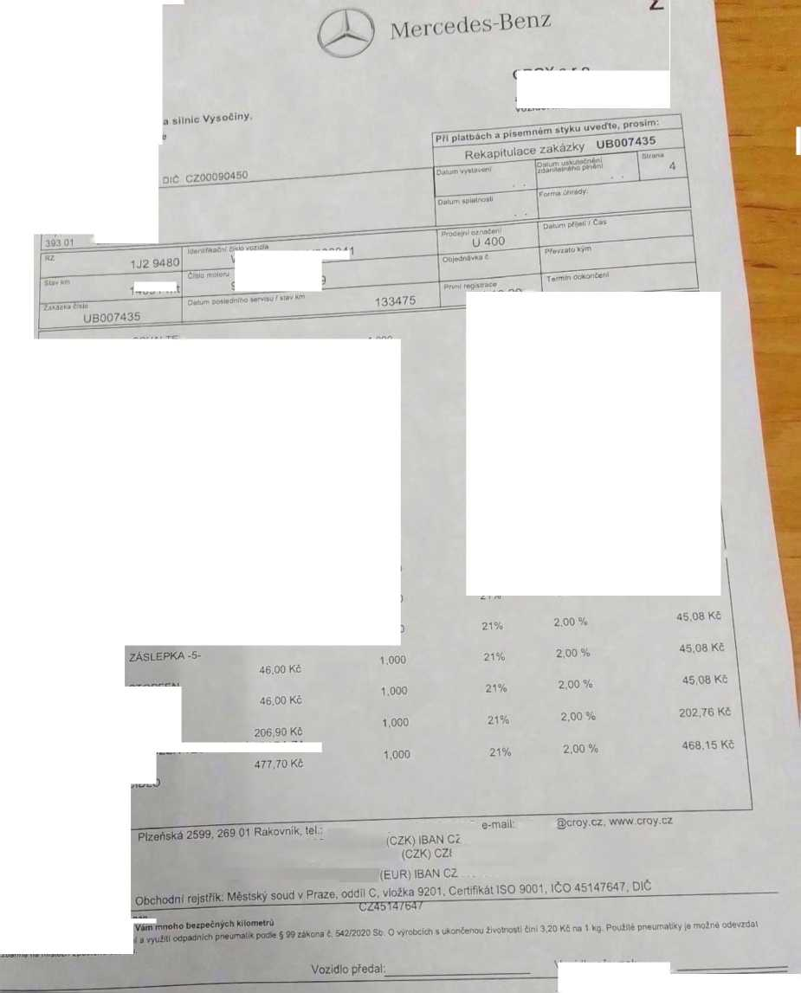

Rekapitulace DPH Sazba DPH Zákfadni 21% Snížená 15%  0% | Základ DPH  122 809,60 Kč  0,00 KČ  0,00 Kč | DPH  25 790,02 Kč  0,00 Kč

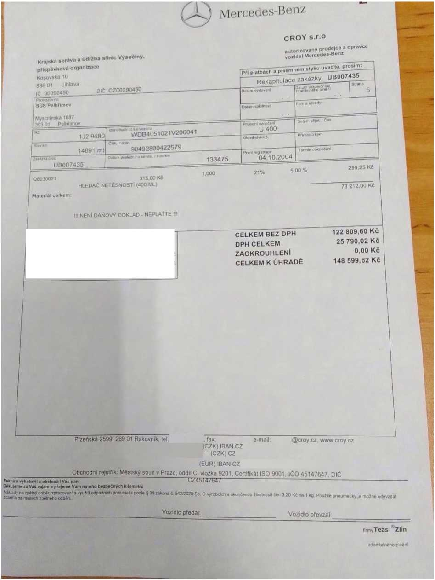

Příloha A2
Údaje, které jsou součástí ujednání a nebudou zveřejněny v Registru smluv:
Objednatel:
Krajská správa a údržba silnic Vysočiny, příspěvková organizace
Číslo účtu:
Osoby pověřené jednat jménem objednatele ve věcech
Technických: ,mistr dopravy CM Pacov
tel:
e-mail:
@ksusv.cz

Poskytovatel:
Croy s.r.o.
Číslo účtu:
Osoby pověřené jednat jménem poskytovatele ve věcech plnění:
jméno, příjmení: , vedoucí servisu
tel:
tel: , @croy.cz

